

ACTIVIDAD: Nuestra escarapela
Vemos el siguiente video sobre la creación de la Escarapela.
https://www.youtube.com/watch?v=dCBVk8Lh9Ig
¿Te animás a crear una escarapela? Podes hacer una pequeña para usar en el pecho o una grande para colgar en la puerta de tu casa. Usá los elementos que tengas en casa para confeccionarla.
Usa tu creatividad para hacer una escarapela linda y original, ¡de la forma que más te guste!
Mañana (martes) en el zoom ¡todos usaremos o mostraremos nuestra escarapela!


Les dejo también, la primera parte de “La Asombrosa Excursión de Zamba en el Cabildo” para reforzar lo que estuvimos viendo el viernes.
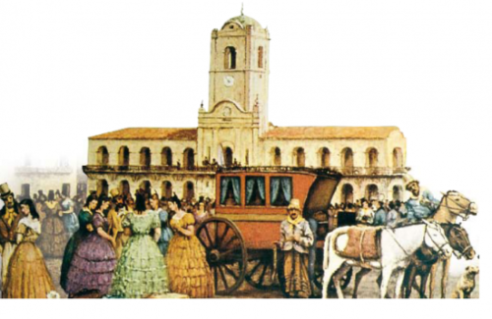
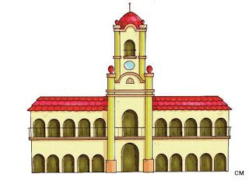
https://www.youtube. com/watch?v=3t2e2p1PCiM

